№ 8548 от 07.05.2026

ОБУЧЕНИЕ ПО ЗАКУПКАМ 44-ФЗ, 223-ФЗ
Мы, АНОО ДПО «Высшая школа закупок», предлагаем Вам пройти обучение по программам дополнительного профессионального образования в сфере закупок «Контрактная система в сфере закупок для государственных и муниципальных нужд» по Федеральным законам от 05.04.2013 № 44-ФЗ «О контрактной системе в сфере закупок товаров, работ, услуг для обеспечения государственных и муниципальных нужд», от 18.07.2011 N 223-ФЗ «О закупках товаров, работ, услуг отдельными видами юридических лиц» в соответствии с профессиональными стандартами, утвержденными приказами Минтруда России от 10.09.2015 № 625н, от 10.09.2015 № 626н.
Говорят наши клиенты:
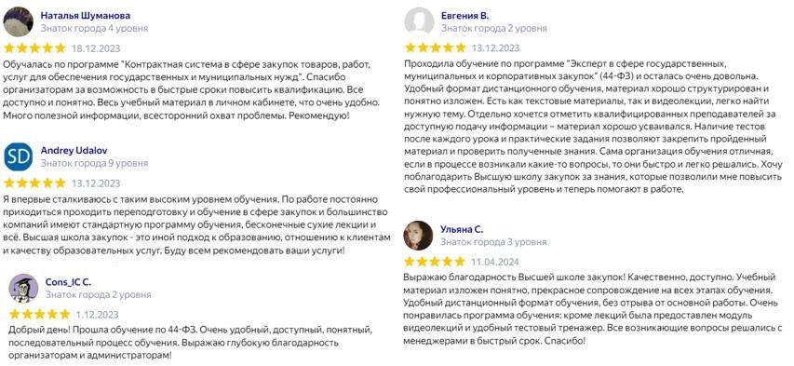

Лицензионные документы:

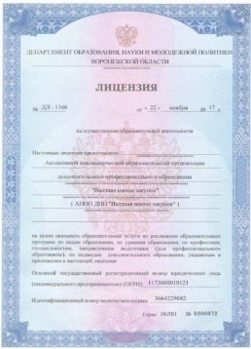
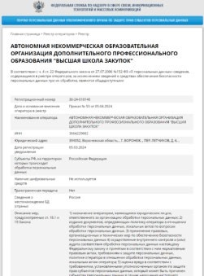
Лицензия на ведение Выписка из реестра образовательной операторов

деятельности персональных данных

Наши преимущества:
Обучение у лучших московских преподавателей-экспертов теперь доступно


из любого региона России
Получайте дистанционно такие же знания, как при очном обучении в Москве. Проходите обучение аудиторно или без отрыва от работы, участвуя в очном обучении в удаленном формате с возможностью задавать вопросы преподавателю в прямом эфире. Экономьте на транспорте и проживании без ущерба качеству. Выдаем московский диплом или удостоверение


Больше практики - меньше ошибок. Закрепите навыки работы на тренажере ЕИС
Изучите функционал ЕИС, попробуйте собственноручно выполнить практические задания для проработки всех тонкостей и нюансов перед выходом на боевую версию ЕИС. Вы пройдете все этапы – от плана-графика, размещения извещения о закупках до заключения и исполнения контракта. Сократите риск допущения ошибок при работе. При работе на тренажере ЕИС штрафов не предусмотрено

Мы ценим Ваше время

Мы знаем, что у Вас немного свободного времени. Для удобства учебный материал разделен на небольшие уроки, которые можно освоить за один вечер. Вы можете выбрать темы, которые нужны именно сейчас, не изучая все подряд. Для тех, кто не любит чтение, уроки содержат видеозапись лекции, которую можно слушать в свободное время. Система сохранит ваш прогресс обучения, и Вы сможете продолжить с того места, где остановились ранее

Мы не просто обучаем закупкам - мы сами в них участвуем и побеждаем

Не все учебные центры могут похвастаться тем, что применяют знания на практике. Многие сами никогда не участвовали в закупках или не имеют большого опыта участия в тендерах. Можно ли доверять такому учебному центру? У нас больше госконтрактов, чем у других учебных центров - 550 штук, заключенных по итогам выигранных конкурсов и аукционов. Еще 1030 контрактов было заключено по итогам проведения закупок малого объема (Березка, ОТС-маркет, РТС-маркет,
Портал поставщиков Москвы и т.д.). И 72 раза нам пришлось отстаивать свою позицию в УФАС

Секреты госзакупок от экспертов контрольных органов

У нас преподают контролеры – сотрудники ФАС, представители электронных площадок и преподаватели, аккредитованные на ЭТП, высококвалифицированные специалисты и экспертыпрактики с многолетним опытом работы в сфере закупок. Ни одного теоретика даже с ученой степенью. А также Вы можете подготовиться к участию в рассмотрении жалоб, посмотрев видеозаписи реальных заседаний УФАС


Информационно-правовая система «Гарант» и готовые шаблоны

документов
Вы получите доступ к библиотеке документов - справочно-информационному порталу Гарант с возможностью быстрого и точного поиска, комплексного анализа правовой ситуации и контроля изменений в законодательстве в режиме онлайн и подборке готовых шаблонов документов для специалистов по закупкам, которые помогут в практической деятельности

Практика важнее теории

Даже лекционные занятия насыщены демонстрацией практических примеров работы на электронных площадках, в ЕИС, составления и рассмотрения заявок и т.д. После изучения материала совершенствуйте полученные навыки и практикуйтесь, выполняя интерактивные задания (кейсы)


Экспертная поддержка в ходе обучения
Если у Вас появятся вопросы, Вы всегда можете рассчитывать на профессиональную консультацию от экспертов-практиков. А заботливые специалисты учебного отдела помогут в решении технических и любых других вопросов. Не стоит переживать – в любой ситуации Вам всегда придут на помощь!

Год доступа к образовательным материалам и подписка на экспресс-курсы

Для поддержания актуальных знаний мы оставляем доступ к образовательным материалам в течение года после окончания обучения со всеми изменениями в законодательстве.
Также в течение года Вы можете прокачать дополнительные компетенции и soft-skills, пройдя любые экспресс-курсы с получением официального электронного сертификата. Некоторые учебные центры берут за это деньги, но у нас это бесплатно

Примеры образовательных документов
Диплом Удостоверение
о профессиональной переподготовке о повышении квалификации
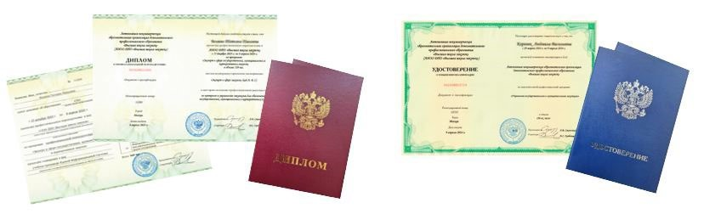

Как проходит обучение:

• Смотрите уроки / Посещаете аудиторные занятия
На образовательном портале online.fz44.org доступны видео-уроки, лекции и визуальный контент. Если возникают вопросы по материалам, можно задать их в чате поддержки

• Занимаетесь на тренажере Единой информационной системы
В демонстрационном режиме, полностью соответствующем интерфейсу и функциям Единой информационной системы, Вы можете планировать закупки, объявлять аукционы, конкурсы, запросы котировок, вносить информацию в реестр контрактов

• Проходите тренинги для закрепления информации
В ходе обучения предоставляются тренинги, в рамках которых Вы можете пройти самостоятельно практические навыки от поиска в открытой части ЕИС до оценки заявок Поставщиков

• Сдаете промежуточные и итоговый тесты
Промежуточные тесты предусмотрены по каждому разделу для самопроверки, сдавать их можно неограниченное количество раз. Итоговое тестирование сдается по окончании обучения, после каждой попытки система сообщает, какие ответы являются правильными. Успешно проходят итоговое тестирование 99,9% слушателей

• Получаете образовательный документ
Оригинал документа направляется Почтой России заказным письмом с трек-номером для отслеживания. В случае недоставки почтового отправления по любым причинам, не связанным с получателем, в том числе если письмо утеряно, мы без дополнительной оплаты осуществляем повторное изготовление образовательного документа и его отправку
Обучение в очно-заочной форме проходит в оборудованных аудиториях
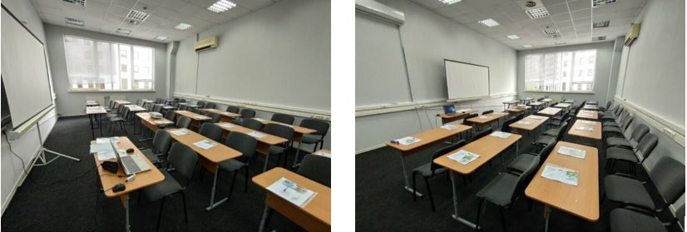

Нашими клиентами являются:
Министерство экономического развития РФ, Министерство промышленности и торговли РФ, Министерство культуры РФ, Министерство труда, занятости и социального развития, Министерство цифрового развития, связи и массовых коммуникаций РФ, Министерство РФ по делам гражданской обороны, чрезвычайным ситуациям и ликвидации последствий стихийных бедствий, Федеральное агентство по управлению государственным имуществом, Федеральная служба по аккредитации, Федеральная служба государственной статистики, АО «Сбербанк Лизинг», АО «Петербургский городской банк», АО «Банк ДОМ.РФ», УФО Министерства обороны РФ, «Дирекция ЕЗЗ» Министерства здравоохранения РФ и многие другие.


Свяжитесь с нашим менеджером для получения дополнительной информации!
Наши контакты: 8 (800) 200-24-26
www.fz44.org | www.diplomiks.ru | info@shkolazakupok.ru

подробнее о нас

Коммерческое предложение
Основные характеристики образовательной программы:

№ | Наименование | Колво | Ед. | Цена | Цена с учетом скидки | Общая стоимость  с учетом скидки
1 | Руководство организацией — заказчиком по 44-ФЗ​ — повышение квалификации с удостоверением 40 часов | 1 | чел | 10 100 | 7 500 | 7 500,00
Сумма без учета скидки: 10 100,00 ₽
Сумма скидки: 7 500,00 ₽
Итого к оплате: 7 500,00 ₽
НДС не облагается, пп. 14 п. 2 ст. 149 НК РФ

Дополнительные особенности образовательной программы:
нет

АНОО ДПО «Высшая школа закупок»
info@shkolazakupok.ru +7 495 228-47-43

Заместитель председателя правления (по доверенности № 4 от 07.07.2025)

_________________________________ Гребенщикова Д.С.

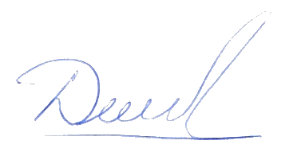

Стоимость обучения в настоящем коммерческом предложении действительна только при условии заключения прямого договора БЕЗ ПРОВЕДЕНИЯ КОНКУРЕНТНЫХ ПРОЦЕДУР, таких как: закупочная сессия на ЕАТ; закупочная процедура в ЕИС; иных закупок, проводимых с помощью электронных торговых площадок, включая закупки малого объема.

